ПОСТАНОВЛЕНИЕ АДМИНИСТРАЦИИ ГОРОДА № 4032 от 01.06.2016

Об утверждении границ

прилегающих территорий

к некоторым организациям,

на которых не допускается

розничная продажа

алкогольной продукции

В соответствии с Федеральным законом от 22.11.1995 № 171-ФЗ «О госу-дарственном регулировании производства и оборота этилового спирта, алкогольной и спиртосодержащей продукции и об ограничении потребления (распития) алкогольной продукции», Постановлением Правительства Российской Федерации от 27.12.2012 № 1425 «Об определении органами государственной власти субъектов Российской Федерации мест массового скопления граждан и мест нахождения источников повышенной опасности, в которых не допускается розничная продажа алкогольной продукции, а также определении органами местного самоуправления границ прилегающих к некоторым организациям и объектам территорий, на которых не допускается розничная продажа алкогольной продукции», решением Думы города от 28.05.2013 № 333-V ДГ «Об определении способа расчета расстояний от некоторых организаций и (или) объектов до границ прилегающих к ним территорий, на которых не допускается розничная продажа алкогольной продукции», постановлением Главы города от 26.05.2016 № 58 «Об исполнении обязанностей Главы города Сургута», распоряжением Администрации города от 30.12.2005 № 3686 «Об утверждении Регламента Администрации города»:
1. Утвердить границы прилегающих территорий, на которых не допус-кается розничная продажа алкогольной продукции, к следующим организациям:
- общество с ограниченной ответственностью «Сургутский Репетиторский Центр Школа плюс», расположенное по адресу: город Сургут, проспект Комсомольский, дом 14, согласно приложению 1;
- образовательная автономная некоммерческая организация «РАДУГА», расположенная по адресу: город Сургут, проспект Комсомольский, дом 20, 1 этаж 12-этажного жилого дома, согласно приложению 2;
- муниципальное бюджетное общеобразовательное учреждение средняя школа № 9, расположенное по адресу: город Сургут, улица Крылова, дом 28, согласно приложению 3;
- общество с ограниченной ответственностью «Наш Малыш», расположенное по адресу: город Сургут, улица Крылова, дом 36, согласно приложению 4;
- муниципальное автономное учреждение дополнительного образования «Детская хореографическая школа № 1», расположенное по адресу: город Сургут, улица Привокзальная, дом 30, согласно приложению 5;
- общество с ограниченной ответственностью «Негосударственное дошкольное учреждение-центр развития ребенка «ГУЛЛИВЕР», располо-женное по адресу: город Сургут, улица Университетская, дом 11, согласно приложению 6.
2. Управлению информационной политики опубликовать настоящее постановление в средствах массовой информации и разместить на официальном портале Администрации города.
3. Контроль за выполнением постановления оставляю за собой.

И.о. Главы города О.М. Лапин

Приложение 1
к постановлению
Администрации города
от ____________ № _________

Схема
границ прилегающей территории к обществу с ограниченной ответственностью
«Сургутский Репетиторский Центр Школа плюс»,
проспект Комсомольский, дом 14

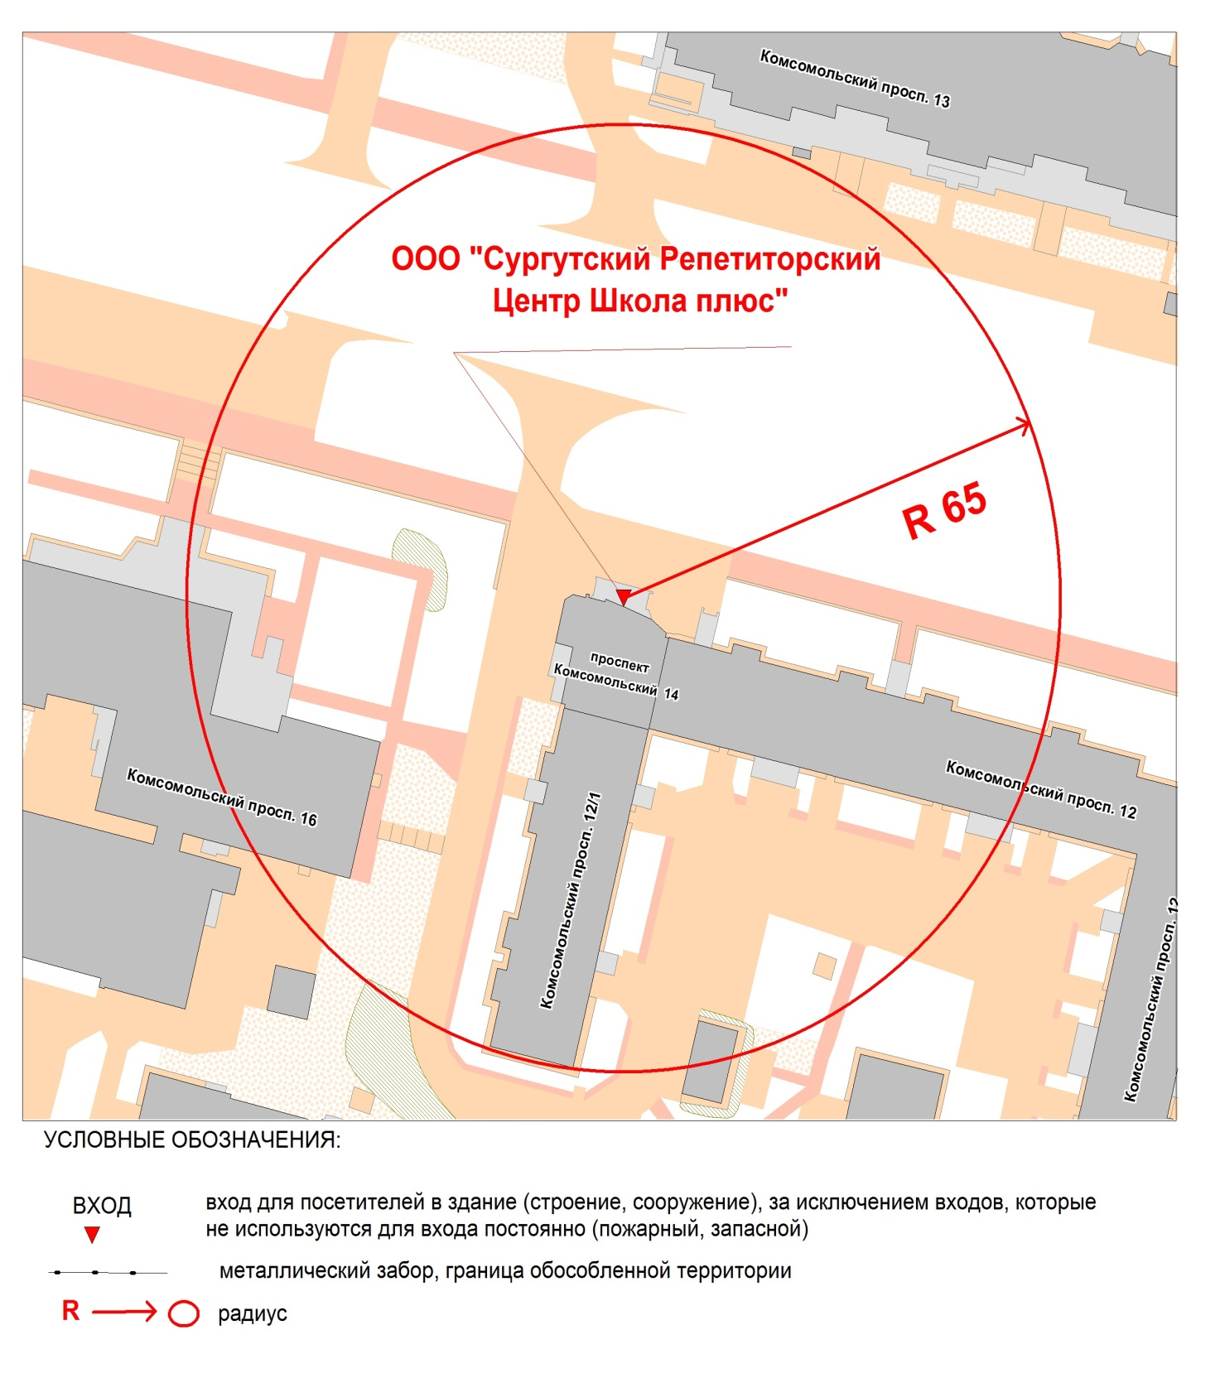
Приложение 2
к постановлению
Администрации города
от ____________ № _________

Схема
границ прилегающей территории к образовательной автономной
некоммерческой организации «РАДУГА»,
проспект Комсомольский, дом 20, 1 этаж 12-этажного жилого дома

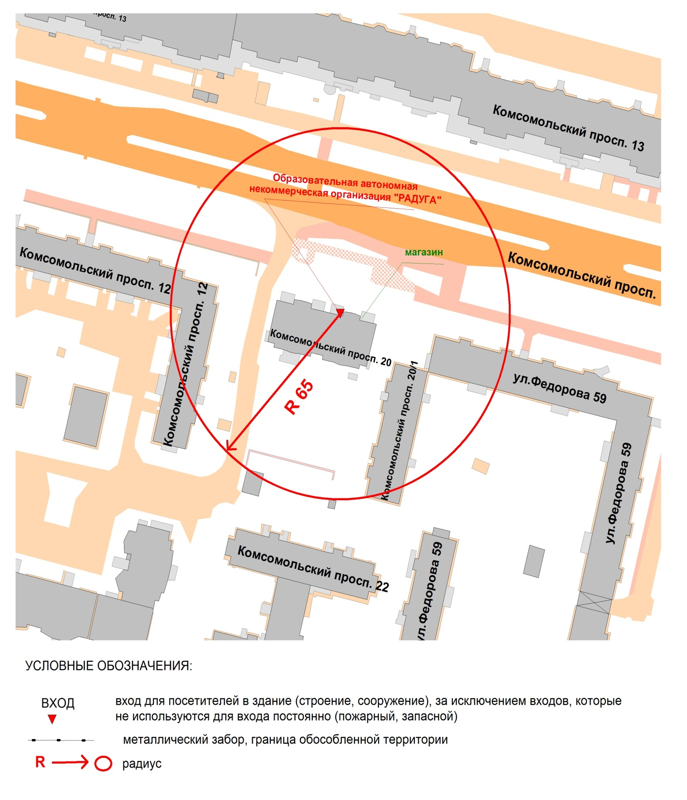
Приложение 3
к постановлению
Администрации города
от ____________ № _________

Схема
границ прилегающей территории к муниципальному бюджетному
образовательному учреждению средней школе № 9,
улица Крылова, дом 28

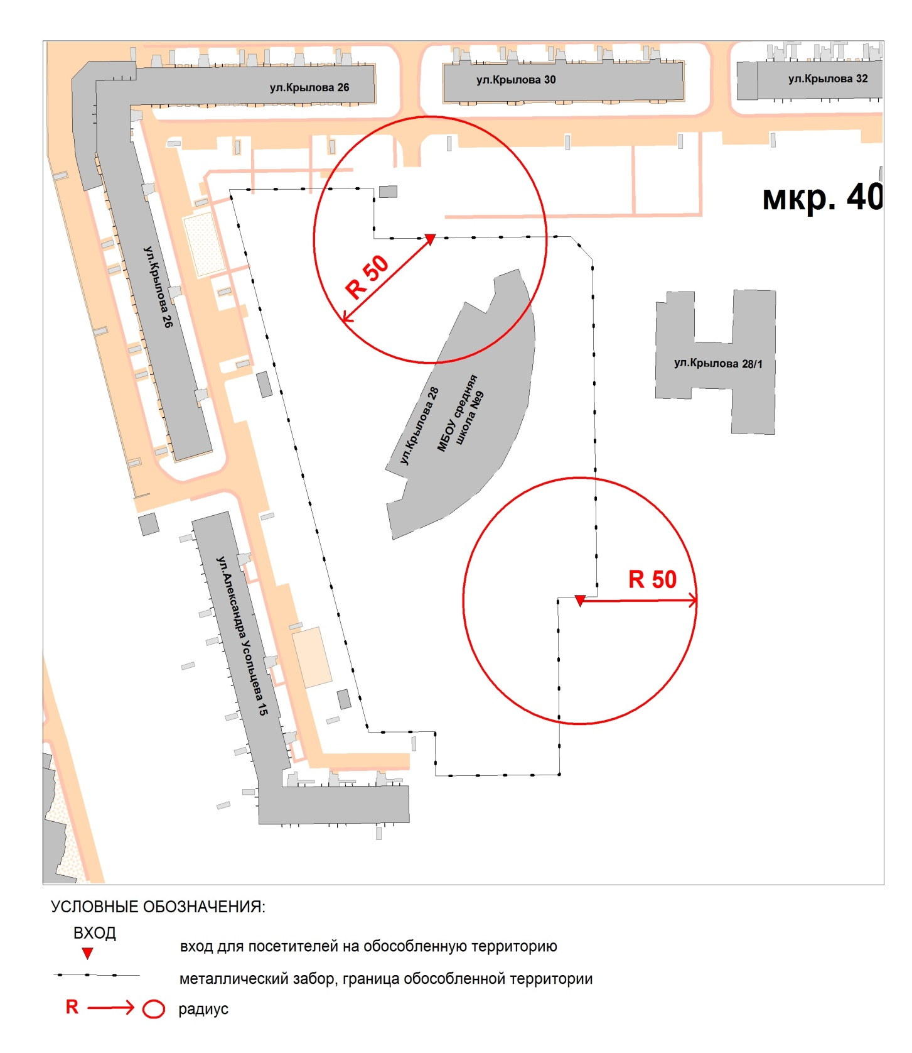
Приложение 4
к постановлению
Администрации города
от ____________ № _________

Схема
границ прилегающей территории к обществу с ограниченной
ответственностью «Наш Малыш»,
улица Крылова, дом 36

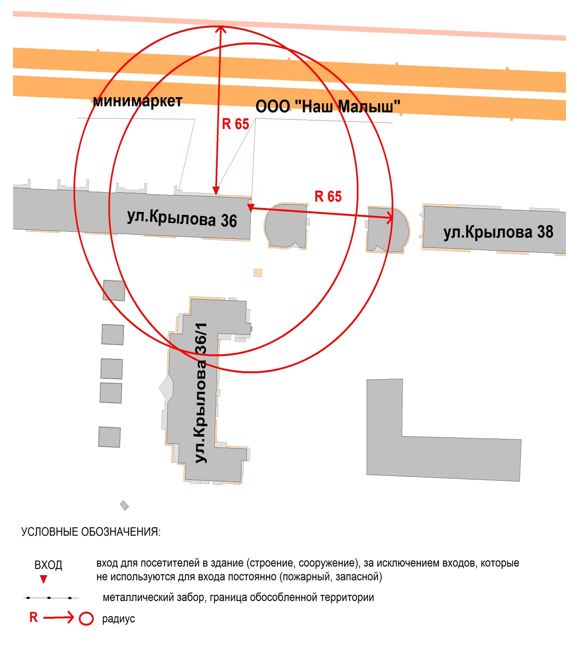
Приложение 5
к постановлению
Администрации города
от ____________ № _________

Схема
границ прилегающей территории к муниципальному автономному учреждению дополнительного образования «Детская хореографическая школа № 1»,
улица Привокзальная, дом 30

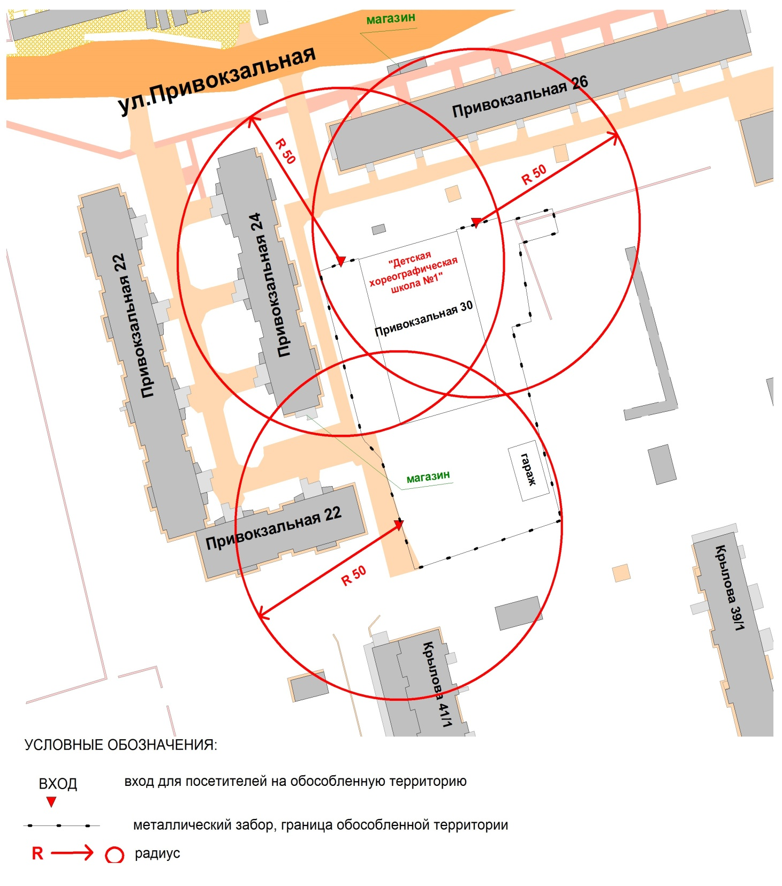
Приложение 6
к постановлению
Администрации города
от ____________ № _________

Схема
границ прилегающей территории к обществу с ограниченной ответственностью
«Негосударственное дошкольное учреждение-центр развития ребенка
«ГУЛЛИВЕР»,
улица Университетская, дом 11

